2014－2015 学年 第一学期期末试卷答案
学号 姓名 成绩
考试日期： 2015年1月13日
考试科目：《应用数理统计》（A层）
一、填空题（本题共16分，每小题4分）
1．设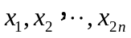是来自正态总体的简单样本，则 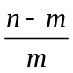 时，统计量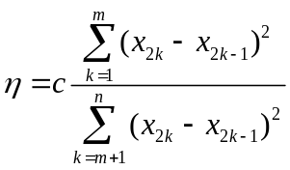服从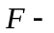分布。
2. 设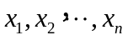是来自正态总体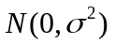的简单样本，用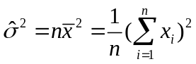估计，则均方误差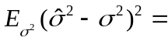 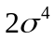 。
3．设总体的密度函数为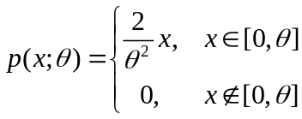，其中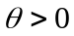，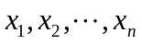是来自总体简单样本，则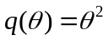的矩估计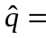 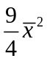或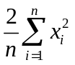 。
4．在双因素方差分析中，总离差平方和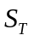的分解式为
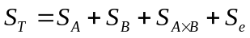
其中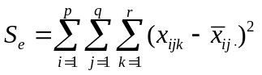，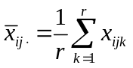，则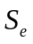的自由度是 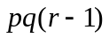 或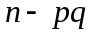，其中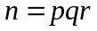 。
二、（本题12分）设总体的密度函数为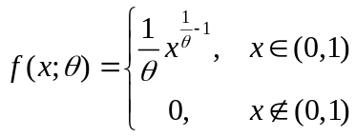，其中，是来自总体的简单样本。（1）求的极大似然估计；（2）求的一致最小方差无偏估计；（3）问的一致最小方差无偏估计是否为有效估计？证明你的结论。
解（1）似然函数为
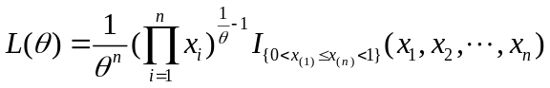
对数似然函数为
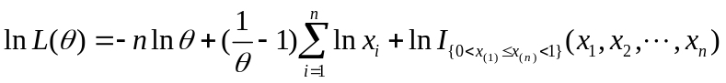
求导，有
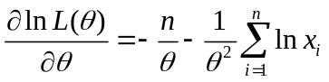
令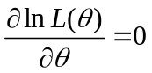，可得的极大似然估计为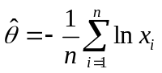。
（2）因为
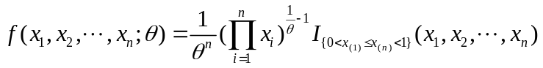
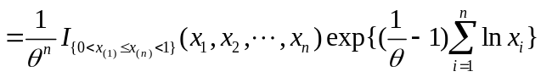
令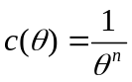，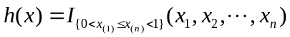，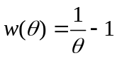，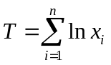，由于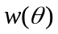的值域有内点，由定理2.2.4知是完全充分统计量。而
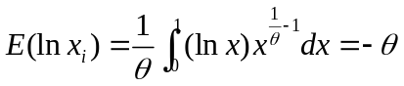
所以
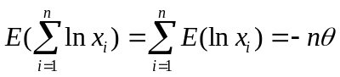
因而既是完全充分统计量的函数，又是的无偏估计，由定理2.2.5知是一致最小方差无偏估计。
（3）由于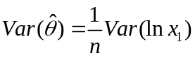，而
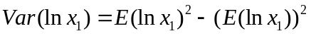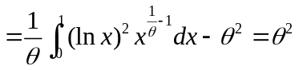
所以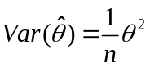。
又因为当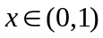时，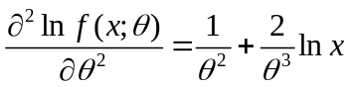，所以
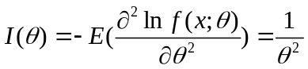
从而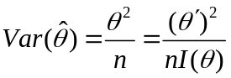，即信息不等式等号成立，故是的有效估计。
三、（本题12分）设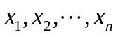是来自正态总体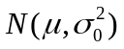的简单样本，其中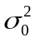是已知常数，是未知参数。考虑假设检验问题
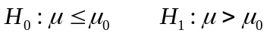
（1）求显著性水平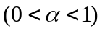下的一致最优势检验（UMPT）；（2）求UMPT的第二类错误的概率，并讨论其关于单调性。（3）UMPT是否为无偏检验？并说明理由。
解：（1）样本的联合密度函数为
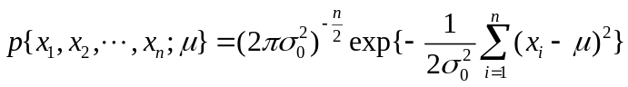
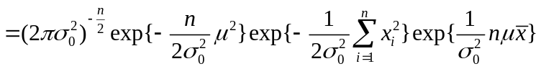
取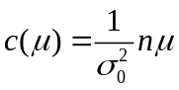，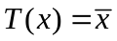。由于是的单调增函数，因此由定理3.5.2知所考虑的假设检验问题的水平为的UMPT存在，其检验函数为
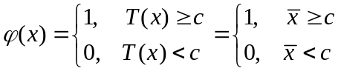
其中满足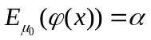。由于
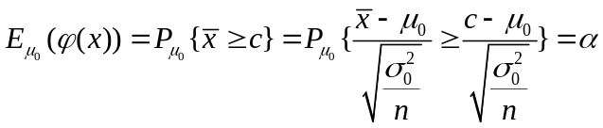
且当是来自正态总体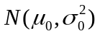的样本时，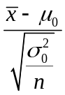服从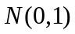，所以有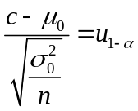，即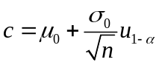，故水平为的UMPT的检验函数为
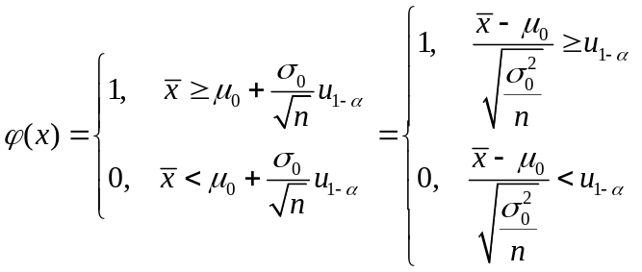
（2）势函数为
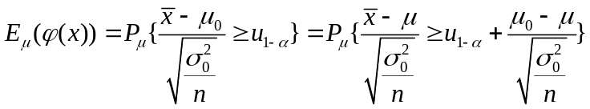
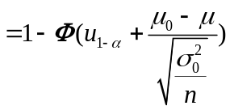
犯一类错误的概率为
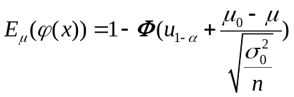，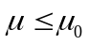
犯二类错误的概率
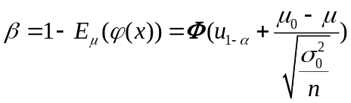，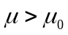

四、（本题10分）考虑某四因子二水平试验，除考察因子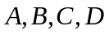外，还需考察交互作用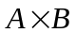，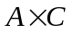。今选用表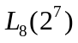，表头设计及试验数据如表所示，所考虑指标是越小越好。试用极差分析方法指出因子的主次顺序和较优工艺条件。

列号  试验号 |   1 2 3 4 5 6 7 | 实验数据
1  2  3  4  5  6  7  8 | 1 1 1 1 1 1 1  1 1 1 2 2 2 2  1 2 2 1 1 2 2  1 2 2 2 2 1 1  2 1 2 1 2 1 2  2 1 2 2 1 2 1  2 2 1 1 2 2 1  2 2 1 2 1 1 2 | 1.02  0.78  1.06  0.94  1.12  1.16  0.85  0.97
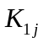 | 3.8 | 4.08 | 3.62 | 4.05 | 4.21 | 4.05 | 3.97
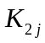 | 4.1 | 3.82 | 4.28 | 3.85 | 3.69 | 3.85 | 3.93
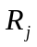 | 0.3 | 0.26 | 0.66 | 0.2 | 0.52 | 0.2 | 0.04
因素影响主次 | ，；，，；
最优方案 | 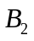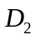

 | 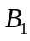
 | 1.8 | 2
 | 2.28 | 1.82

 | 
 | 2.08 | 1.72
 | 1.97 | 2.13

五、（本题10分）随机向量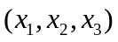的相关系数矩阵
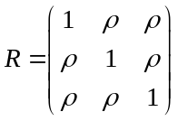
（1）根据主成分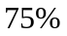的选取标准，若只选取一个主成分，求满足的条件。
（2）试求第一主成分。
解：（1）求特征根
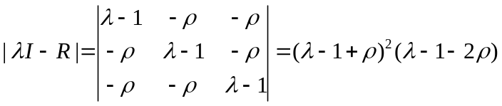
令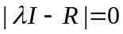，可得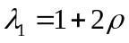，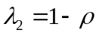，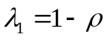。
若只选取一个主成分，只要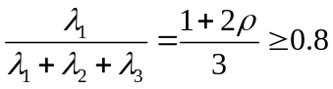，即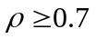。
（2）求解齐次线性方程组
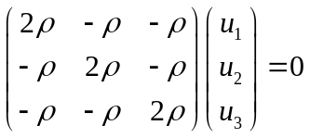
可获得对应于特征值的单位特征向量为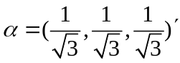，则第一主成分为

